Коллеги, добрый день!
Обращаем ваше внимание на изменения законодательства в части удержания НДФЛ, которые регламентирует статья 223 НК РФ. С 2016 года налог по-прежнему нужно будет исчислять нарастающим итогом, но только не по итогам каждого месяца, а на дату фактического получения дохода. Данные изменения реализованы в программе Камин:Расчет заработной платы. Версия:3.0.
С 2016 года в документе НДФЛ налог удерживается только с оплаты труда в конце месяца, со всех остальных видов доходов налог удерживается при выплате.
Например: 2012 (отпуск, компенсация отпуска, компенсация при увольнении), 2300 (б/л), 2760 (мат. помощь), налог на доходы физических лиц удерживается в документе «Выплата» с помощником «Межрасчетная выплата» или «Выплата зарплаты» в момент выплаты!
С оплаты труда, например 2000 (Заработная плата) налог как и прежде удерживается последней датой месяца в документе НДФЛ.
Настройка в программе с каких видов доходов удерживать налог при выплате устанавливается в справочнике «Виды доходов» признаком «рассчитывать НДФЛ при выплате дохода».
Для видов дохода, у которых данный признак установлен, НДФЛ будет рассчитан в момент выплаты дохода в помощнике «Межрасчетные выплаты» или «Выплата зарплаты». Для остальных видов дохода НДФЛ будет рассчитан в документе НДФЛ.
По умолчанию признак «рассчитывать НДФЛ при выплате дохода» установлен для видов доходов: 2010, 2012, 2300, 2760, 2761, 2762, для других видов доходов признак нужно установить самостоятельно.

Эти изменения сделаны для того, что бы можно было автоматически заполнить форму 6-НДФЛ в соответствии с текущим законодательством.
Обратите внимание, в помощниках по выплате зарплаты появились новые закладки, связанные с НДФЛ на которых и будет отражен удержанный налог с вышеперечисленных видов доходов.

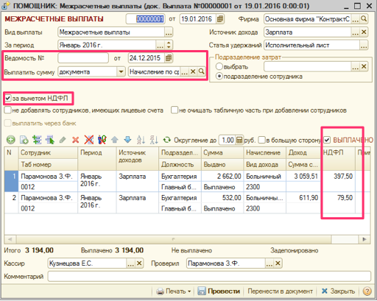
Рис .1
В помощнике определяется сумма дохода, НДФЛ и сумма к выплате. При установленном флажке «Выплачено» проводится сумма выплаты и удержанный НДФЛ.

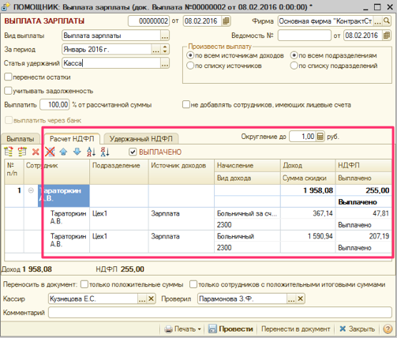
Рис. 2
В помощнике определяется сумма дохода, НДФЛ и сумма к выплате. При установленном флажке «Выплачено» проводится сумма выплаты и удержанный НДФЛ.

Какой использовать помощник для выплаты вышеперечисленных доходов определяет дата выдачи дохода. Т.е., если выплата б/л или суммы отпускных совпадает с датой выплаты заработной платы Вы можете использовать помощник «Выплата зарплаты» в котором сумма выплаты будет с учетом суммы б/л или отпускных за вычетом НДФЛ с суммы б/л (и налог с суммы б/л или отпускных будет удержан именно в этом документе и отразиться на закладке Расчет НДФЛ см. Рис. 2).
Если дата выплаты сумм б/л или отпускных не совпадает с датой выплаты заработной платы, то нужно использовать помощник «Межрасчетные выплаты» с переключателем «Выплатить сумму» - «по документу» (и указанием конкретного документа) или «по начислению» (с выбором конкретного начисления) см. Рис.1

По итогам месяца после начисления з/п производится расчет документа НДФЛ, в котором будет удержан налог с основной з/п (например по виду дохода 2000) и справочно отображен удержанный налог в течении месяца документами «Выплата» по видам доходов (см. Рис.3).

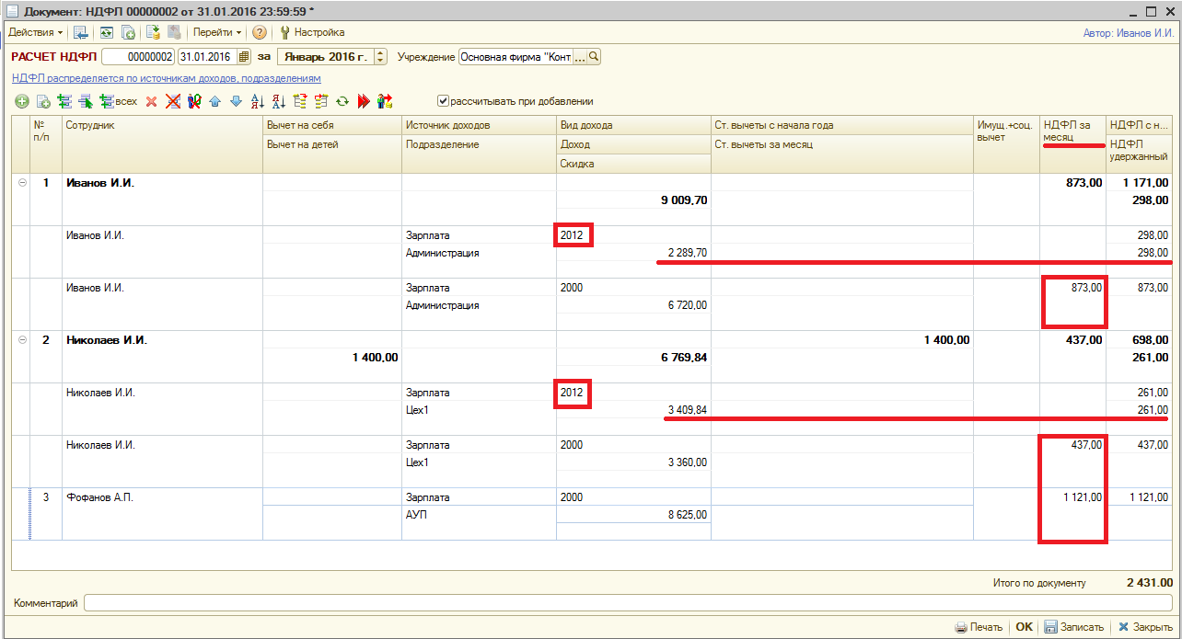
Рис.3

Вы можете отказаться от данных изменений в программе и производить расчет налога как прежде, если снять константу «Рассчитывать НДФЛ при выплате» через гл. меню «Операции» - «Константы», но в этом случае при формировании формы 6-НДФЛ даты получения доходов будут заполняться не правильно их нужно будет редактировать вручную!!!

